МУНИЦИПАЛЬНОЕ БЮДЖЕТНОЕ СПЕЦИАЛЬНОЕ
(КОРРЕКЦИОННОЕ) ОБРАЗОВАТЕЛЬНОЕ
УЧРЕЖДЕНИЕ ДЛЯ ОБУЧАЮЩИХСЯ, ВОСПИТАННИКОВ С ОГРАНИЧЕННЫМИ ВОЗМОЖНОСТЯМИ ЗДОРОВЬЯ

СПЕЦИАЛЬНАЯ (КОРРЕКЦИОННАЯ) ОБЩЕОБРАЗОВАТЕЛЬНАЯ
ШКОЛА-ИНТЕРНАТ №4 (VIII ВИДА)

ЗДОРОВЬЕСБЕРЕГАЮЩАЯ РОЛЬ ВНЕКЛАССНОЙ РАБОТЫ

воспитатель группы продлённого дня
первой квалификационной категории
Громова Ольга Борисовна

г. Мончегорск
2011год
Выдающийся педагог В.А. Сухомлинский справедливо указывал «Забота о здоровье – это важнейший труд воспитателя, от здоровья и жизнерадостности детей зависит их духовная жизнь, умственное развитие, прочность знаний, вера в свои силы».
Каждое образовательное учреждение помимо решения педагогических задач должно соотносить учебную нагрузку и методы преподавания с возрастными и индивидуальными особенностями детей, особенно воспитанников специальных (коррекционных) школ, содействовать охране и укреплению их здоровья.
В этой связи воспитательный процесс в нашей школе строится на основе сохранения здоровья всех воспитанников.
Научить детей жить без конфликтов и стрессов, укреплять, сохранять свое и ценить чужое здоровье, усилить мотивацию учения, привить принципы здорового образа жизни поможет применение в воспитательном процессе здоровьесберегающих технологий.
Классными руководителями спланирована работа на классных часах по формированию здорового образа жизни воспитанников. В различных формах обучающиеся получают информацию о вреде правонарушений, поведении на улице, воде, и т.д.
В школе регулярно проводятся различные акции, которые пропагандируют здоровый образ жизни: это конкурс плакатов, рисунков, агитбригады, миниатюры, видеоролики, лекции.
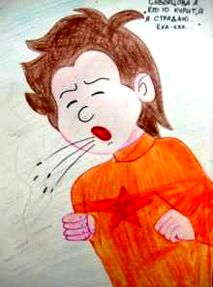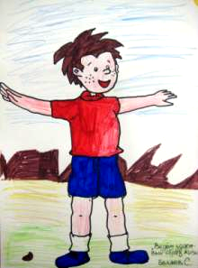

Профилактическая декада «SOS»

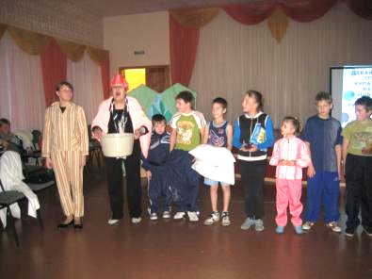

Проблемы взаимосвязи правильного питания и поддержания организма в хорошей форме, диетического питания и активности, профессионального и любительского спорта и его влияния на продолжительность жизни – это те вопросы, которые классные руководители обсуждают со своими подопечными. Всесторонне обсуждаются вредные привычки молодёжи такие, как курение, употребление спиртных напитков и наркотиков и их влияние не только на физическое, но и на психическое здоровье организма. Классный руководитель рассказывает детям, что необходимо для здорового образа жизни, те же советы дает и родителям. Индивидуальная работа проводится с воспитанниками, состоящими на внутришкольном учете: беседы, лекции, работа со специалистами.

Творчески организована спортивная работа: проводятся спортивные соревнования, игры.

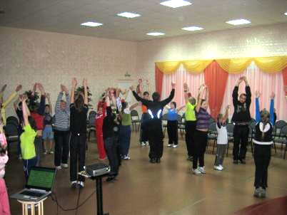

Так же в каникулярное время все воспитанники бывают на свежем воздухе, организуются соответствующие мероприятия.
В целях пропаганды здорового образа жизни среди обучающихся, воспитанников СКОШИ № 4 ежегодно проводятся:
- Тематические недели «Спорт - наш друг», «Спорт против наркотиков», противопожарной безопасности, безопасного поведения на льду и воде, по правилам дорожного движения;
- Дни здоровья, в том числе «Всероссийский день здоровья»;
- Спортивные праздники «Физическая активность и здоровье», «Здоровье и мы», «Здоровье и бодрость», «Будь здоров», «Слава тебе, солдат», «Богатыри на земле русской»;
- Спортивные мероприятия «Поиграй со мною, мама», «Неразлучные друзья: папа и сыновья», «А ну-ка, парни», «Масленица», «Остров спортивных испытаний»;
- Спортивно-военизированная игра «Зарница» и «Зарничка»;
- Турниры по теннису;
- Первенство школы по футболу;
- Первенство школы по шашкам;
- Товарищеские встречи по футболу, баскетболу, волейболу с Оленегорской школой-интернатом и детским домом №1 г. Мончегорска.
- Товарищеские встречи по баскетболу и волейболу между учителями и воспитанниками школы «Матч века»;
- Осенние походы в окрестности г. Мончегорска: «В царство флоры и фауны», «Край родной, навек любимый» и др.
Обучающиеся, воспитанники школы-интерната регулярно участвуют в городских и областных соревнованиях, где занимают призовые места.

На территории школы-интерната великолепный двор. На нем оборудована игровая площадка.

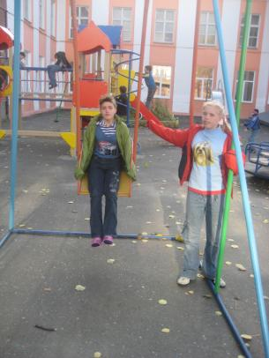

Малые игровые формы и спортивно-игровой комплекс дают возможность воспитанникам заниматься спортивными играми на свежем воздухе во время «Часа здоровья» и во второй половине дня круглогодично.

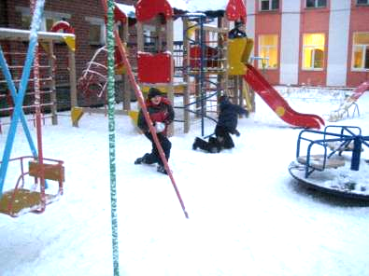

Зимой кроме прогулок на свежем воздухе дети катаются с ледяной горки, а также на коньках и лыжах, проводят конкурсы на лучшую или оригинальную снежную фигуру.

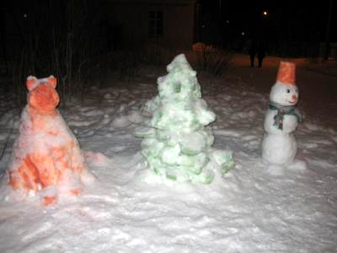

Отдельное внимание в школе отводится гигиене - все воспитанники имеют сменную обувь, перед едой моют руки.

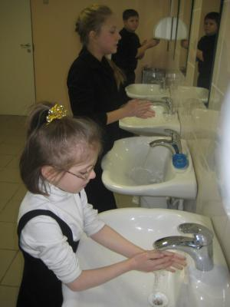

Помещения, в которых занимаются воспитанники, часто проветриваются и имеют оптимальную температуру и освещение, в них проводится обеззараживание воздуха при помощи облучателя – рециркулятора бактерицидного, а также влажная уборка.
Большое внимание уделяется профилактической работе с воспитанниками и их родителями. В школе создана и успешно реализуется программа профилактики вредных привычек и содействия здоровому образу жизни.
Во время внеклассных занятий с воспитанниками также проводится динамические паузы, пальчиковые игры, упражнения для снятия зрительного утомления, упражнения, корректирующие осанку, упражнения для снятия общего и локального утомления, физминутки - всё это благотворно влияет не только на физическое развитие, но и на психику ребёнка. Комплексы подбираются в зависимости от вида занятия, его содержания, возрастной категории воспитанников.

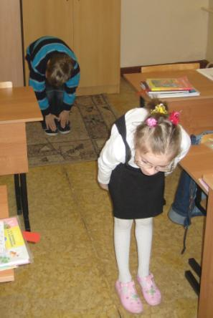

Немаловажным фактором, влияющим на здоровье обучающихся, воспитанников, является режим дня. Режим дня – это распределение времени на все виды деятельности и отдыха в течение суток с учётом возраста и состояния здоровья. Режим дня считается правильным, если предусматривает достаточное время для необходимых элементов жизнедеятельности и обеспечивает на протяжении всего периода бодрствования высокую работоспособность. Правильно организованный режим дня создаёт ровное, бодрое настроение, интерес к учебной или творческой деятельности, играм, способствует развитию ребёнка.

Режим дня в школе – интернате строится в соответствии с периодами повышения и спада работоспособности, которая зависит от интенсивности физиологических процессов. В режим дня обучающихся, воспитанников предусматриваются основные компоненты:
- учебные занятия в периоды подъёма работоспособности;
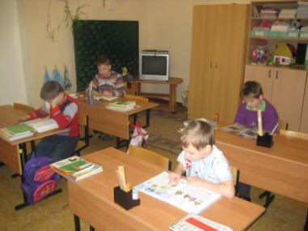

- отдых с максимальным пребыванием на открытом воздухе;

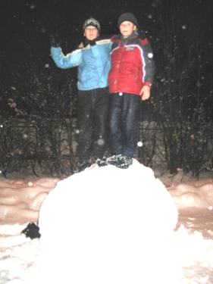

- регулярное и достаточное питание;

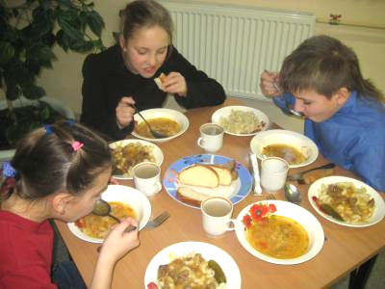

- гигиенически полноценный сон;

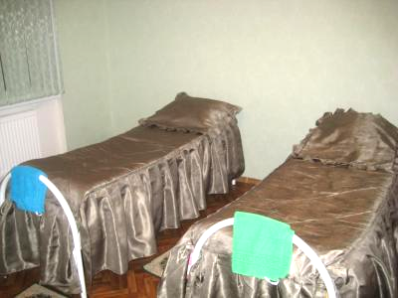

- время для свободных занятий по собственному выбору (чтение, музыкальные и танцевальные занятия, рисование и другая творческая деятельность, спорт, самообслуживание, компьютерные игры и т.п

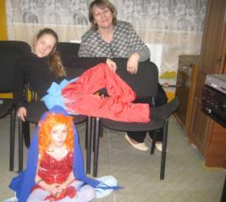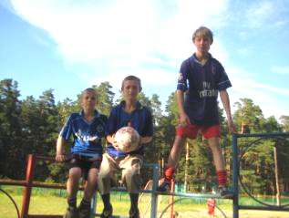

Хочется отметить, что в школе - интернате активно внедряются в практику работы разные виды терапий, помогающие решать не только проблемы мотивации, развития воспитанников, но и здоровьесбережения, социализации, такие как:
  - изотерапия (творческий акт, позволяющий ощутить и понять ребёнком самого себя, выразить свободно свои мысли и чувства, освободиться от конфликтов и сильных переживаний, развить эмпатию, быть самим собой, свободно выражать мечты и надежды);

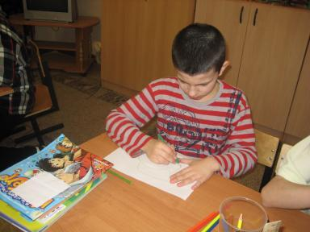

  - фототерапия (позволяет «играть» с реальностью и ее зримыми отображениями, выбирать то, что для человека наиболее интересно и важно сейчас, творчески комбинировать разные элементы реальности друг с другом и даже создавать иную, новую реальность);

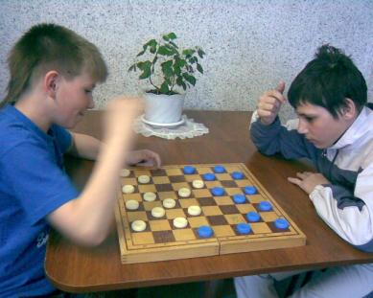

  - сказкотерапия (направление, которое, используя метафорические ресурсы сказки, позволяет людям развить самосознание, стать самими собой, и построить особые доверительные, близкие отношения с окружающими);

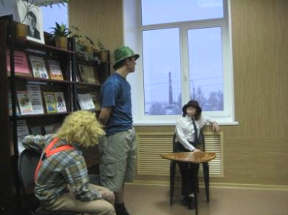

  - песо́чная терапи́я (это способ общения с миром и самим собой; способ снятия внутреннего напряжения, воплощения его на бессознательно-символическом уровне, что повышает уверенность в себе и открывает новые пути развития);

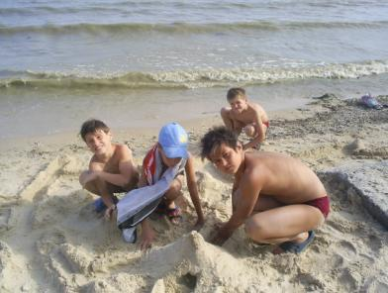

  - игротерапия (здесь используется терапевтическое воздействие игры, преодоление психологической и социальной проблемы, затрудняющей личностное и эмоциональное развитие);

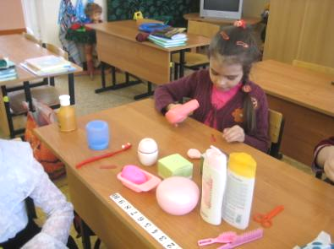

  - гарденотерапия (направление педагогической реабилитации при помощи приобщения к работе с декоративными растениями при коррекции поведенческих и эмоциональных расстройств);

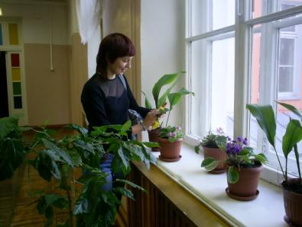

  - иппотерапия (является комплексным многофункциональным методом реабилитации и социальной адаптации, при котором в качестве инструментов выступает лошадь);

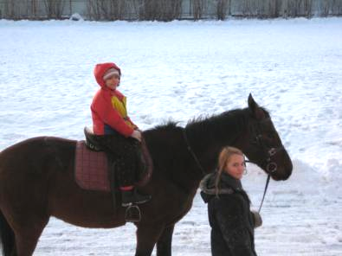

  - арт-терапи́я (метод, использующий для лечения и психокоррекции художественные приёмы и творчество);

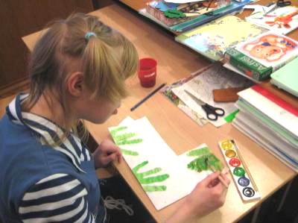

  - куклотерапия (проигрывание и использование кукол в учебном процессе развивает речь и познавательные способности воспитанников);

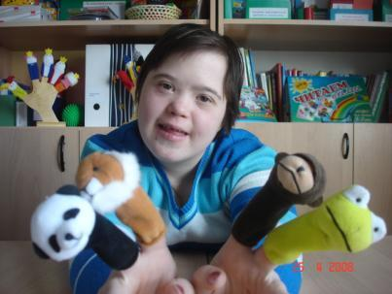

  - трудотерапия (использование трудовых процессов с лечебной целью. При некоторых заболеваниях. трудотерапию применяют для повышения тонуса организма, нормализации обменных процессов, используя при этом труд на свежем воздухе, требующий участия многих мышц);

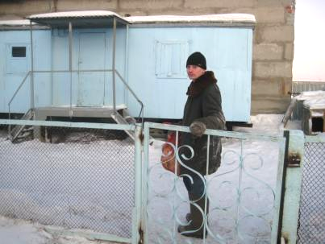

  - лекотека (игра - основной метод Лекотеки);

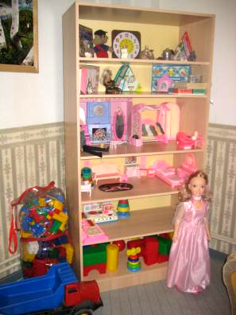

  - а также решение коррекционных задач с помощью компьютерных технологий (лабораторией компьютерных технологий обучения детей информационно-коммуникационных технологий РАО разработаны компьютерные программы, которые активно используются в коррекционной работе школы-интерната).

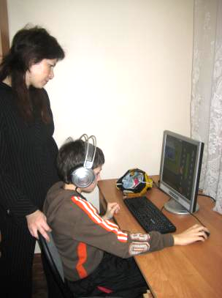

Задача педагогического коллектива сводится к созданию условий для включения в этот творческий процесс познания и саморазвития каждого воспитанника; поиск методов, адекватных его психофизиологическим особенностям и способствующих формированию позитивного здорового образа жизни. И если мы научим детей ценить, беречь и укреплять свое здоровье, будем личным примером демонстрировать здоровый образ жизни, то можно надеяться, что будущие поколения будут больше здоровы и развиты, не только духовно, но и физически.

Желаем всем
крепкого здоровья!

